|  |  |  |
| --- | --- | --- |
| **Nombre del Estudiante** |  | **Curso:** 5°año |
| **Semana: 11**  **Del 15 al 19 de junio** |
| **Asignatura** | **Ciencias naturales** | |
| **Unidad:** | *1* | |
| **O.A.(S):** | 12-13-14 | |

**Evaluación formativa**

|  |  |
| --- | --- |
| OBJETIVO DE APRENDIZAJE | CONTENIDO |
| OA 12 Describir la distribución del agua dulce y salada en la Tierra, considerando océanos, glaciares, ríos y lagos, aguas subterráneas, nubes, vapor de agua, etc. y comparar sus volúmenes, reconociendo la escasez relativa de agua dulce.  OA 13 Describir las características de los océanos y lagos: › variación de temperatura, luminosidad y presión en relación a la profundidad › diversidad de flora y fauna › movimiento de las aguas, como olas, mareas, corrientes (El Niño y Humboldt).  OA 14 Investigar y explicar efectos positivos y negativos de la actividad humana en los océanos, lagos, ríos, glaciares, entre otros, proponiendo acciones de protección de las reservas hídricas en Chile y comunicando sus resultados. | Aguas de la tierra  Características de los océanos y lagos  Efectos negativos y positivos del cuidado del agua |
| OBJETIVO DE LA CLASE | HABILIDADES |
| Evaluar los contenidos y habilidades trabajadas en las guías anteriores | Identificar, analizar, evaluar, ordenar |
| **Indicaciones**  **• A continuación se presenta la evaluación formativa, donde se evaluara los aprendizajes que has logrado durante este periodo y por medio del desarrollo de las guías de aprendizajes, no olvides que si tienes alguna dificultad para imprimir este documento, puedes resolverla en tu cuaderno con letra clara y legible y enviar las fotos a mi correo:** [**kelita640@hotmail.com**](mailto:kelita640@hotmail.com)**, así podre retroalimentar tu trabajo.**  **• Si por algún motivo no tienes acceso a internet o no sabes enviar correos, puedes llevar el desarrollo de esta guía en los horarios de turnos éticos que se realizan en el colegio, pegadas en tu cuaderno, para que sea evaluada por la docente y retroalimentada.**  **• Recuerda además que todas las guías serán evaluadas formativamente.** **Esta evaluación es sin nota, sólo es una estrategia para recoger información y retroalimentar sus aprendizajes, identificando las dificultades y cómo ayudarlos/as a superarlos. Por lo que se solicita que una vez resuelta la puedas entregar a la docente que este de turno.** | |

A continuación, se te presentaran diferentes tickets de salidas en los cuales tienen preguntas relacionadas con los contenidos y habilidades que hemos ido trabajando en las guías de trabajo, deberás seleccionar la alternativa que consideres correcta, si tienes dudas puedes revisar tu libro de la asignatura unidad 1. Mucha suerte y ánimo

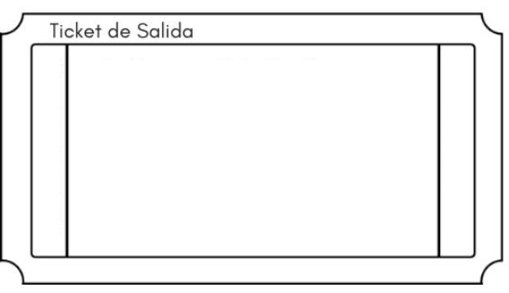**Ticket de salida.**

1. **¿En cuál de los siguientes ejemplos se puede obtener agua dulce?**

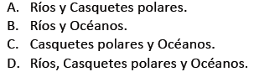

Identificar

OA N° 12



1. **El origen de las olas se debe a:**
2. Se generan debido a la alineación del sol y la tierra
3. Se producen por efecto del viento que mueve la superficie
4. Se producen por el cambio de temperatura que ocurre en la superficie
5. Debido al aumento o disminución del nivel del mar

Identificar

OA N° 13

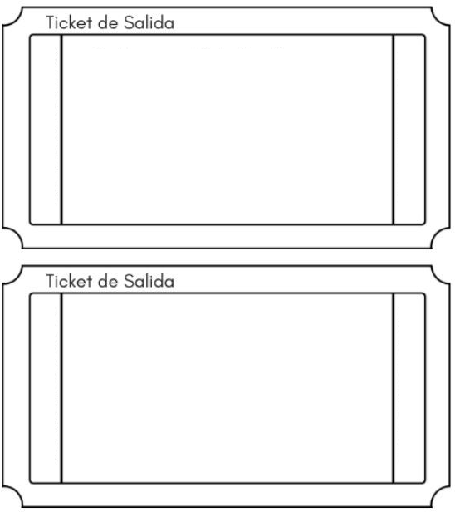

Ordenar

OA N° 12

4. **Javiera, Felipe, Andrea y Cristóbal ordenan una serie de fuentes de agua dulce, desde aquellas que ocupan un mayor volumen de la hidrósfera, a las que ocupan un menor volumen. ¿Quién de ellos lo hizo de manera correcta?** A. Javiera: Glaciares-aguas subterráneas-lagos. B. Felipe: Aguas subterráneas-lagos-glaciares. C. Andrea: Lagos-glaciares-aguas subterráneas. D. Cristóbal: Lagos-aguas subterráneas-glaciares.

3. **Se realizó un estudio de las aguas de las playas de la III región de Atacama, desde Caldera hasta Huasco y se determinó la presencia de una alta concentración de detergentes. ¿Cuál puede ser el origen de esta contaminación?**

A. Ganadera B. Agrícola C. Industrial D. Doméstica

OA N° 14

Analizar

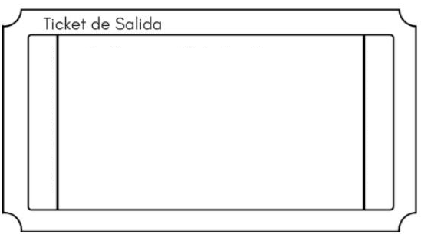

5. **Francisco le explica a su hermana Alejandra que a medida que un submarino se sumerge al interior del océano, la potencia de la luz del sol sobre este disminuye al igual que la presión que el agua ejerce sobre él. ¿Es correcta la explicación dada por Francisco a su hermana?**

A. La explicación dada por Francisco a su hermana **es parcialmente correcta**, ya que la intensidad de la luz del Sol disminuye a medida que esta penetra en el océano. Sin embargo, la presión no disminuye con la profundidad, sino que aumenta.

B. La explicación dada por Francisco a su hermana **es incorrecta**, ya que la intensidad de la luz del Sol aumenta a medida que esta penetra en el océano, y la presión no disminuye con la profundidad, sino que aumenta

C. La explicación dada por Francisco a su hermana **es correcta**, ya que la potencia de la luz del Sol no disminuye a medida que esta penetra en el océano. La presión disminuye con la profundidad.

Evaluar

OA N° 13



6. **Según la cantidad de luz que ingresa a las aguas oceánicas, ¿cómo se le denomina a las aguas superficiales y profundas del océano, respectivamente?**

A. Zona litoral y zona pelágica. B. Zona fótica y zona afótica. C. Zona nerítica y zona litoral. D. Zona afótica y zona fótica.

Relacionar

OA N° 13



7. **Fernanda separó el territorio de Chile continental en tres zonas, tal como se muestra en la imagen, ¿En cuál de las zonas Chile tiene mayores reservas de agua dulce?**

**A.** Chile tiene mayores reservas de agua dulce en la zona 3. Esto se debe a la gran presencia de lagos, ríos y glaciares en dicha zona.

**B**. Chile tiene mayores reservas de aguas en la zona 1, debido a la zona desértica.

**C**. Chile tiene mayores reservas de aguas en la zona 2, debidos a que se encuentran la zona costera.

**D**. Chile no tiene reservas de aguas en ninguna de las tres zonas.

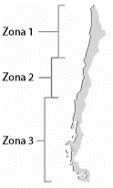

OA N° 12

Analizar



8. **En las siguientes situaciones se describen diferentes acciones relacionadas con el uso del agua.**

A. Fernanda deja correr el agua del lavamanos mientras se cepilla los dientes B. David, antes de lavar las frutas y verduras, llena un recipiente con agua para hacerlo

C. Siempre que Daniela observa una fuga de agua, les avisa a sus padres para que la reparen.

D. Patricia se da duchas cortas, de no más de diez minutos.

Evaluar

OA N° 14



9. un grupo de estudiantes decidió ahorrar agua y para ello utilizaron la información de la siguiente tabla que muestra el consumo de ésta en diversas actividades que se realizan en los hogares.

De acuerdo a los datos de la tabla ¿Cuál de las siguientes alternativas muestra dos acciones que podrías realizar para el ahorro de agua?

1. Tomar duchas cortas y cerrar la llave al cepillarse los dientes.
2. Tomar duchas más cortas y lavarse las manos una vez al día
3. Usar la lavadora diariamente y dejar de lavar los platos
4. Lavarse los dientes una vez al día y dejar de regar el jardin

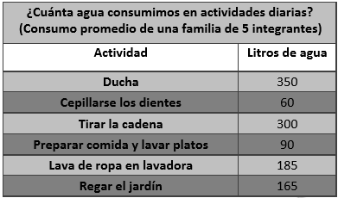

Analizar

OA N° 14